隔離設備／開關安全鎖

圖例、圖面、標單、參考廠牌說明：

圖例標示
  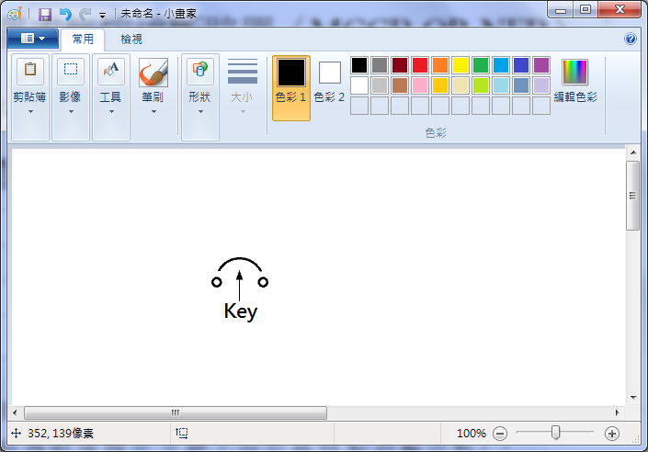  Keylock  ON/OFF/MI/TIE | 符合經濟部能源局隔離設備四大要求  ON／OFF／MI／TIE功能
  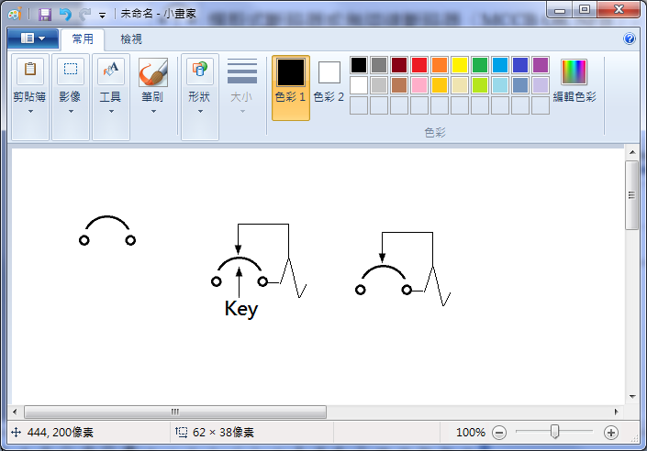  Keylock  ON/OFF/MI/TIE | 符合經濟部能源局隔離設備四大要求  ON／OFF／MI／TIE功能
圖面標示 | 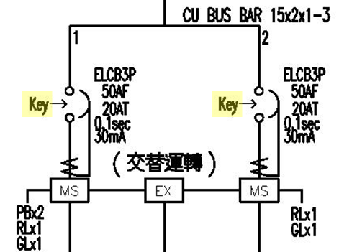  Keylock  ON/OFF/  MI/TIE  Keylock  ON/OFF/  MI/TIE
標單格式
  斷路器把手上鎖裝置ON/OFF/MI/TIE皆可上鎖  符合能源局隔離設備規範要求 | 只 |  | 育駿、奇異、三菱  (育駿、謙泰、巨翰)  (育駿或同等品)
參考廠牌 | 育駿 | 02-2961-5979
參考廠牌 | 施耐德 | 02-8751-6388
參考廠牌 | 艾波比 | 02-8751-6090
參考廠牌 | 三菱 | 02-2381-1190
參考廠牌 | 謙泰 | 02-2857-3905
參考廠牌 | 巨翰 | 02-2961-7645

